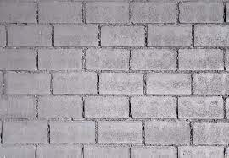 | חוֹמָה |  | מִיְמִינָם  וּמִשְׂמֹאלָם
 | יָשִׁיר | 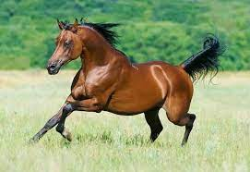 | סוּס
 | וַיַשְׁקֵף | 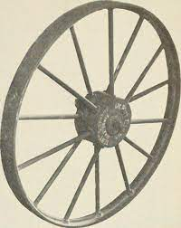 | אֹפַן
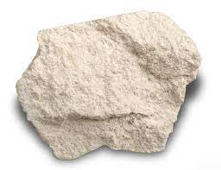 | אֶבֶן |  | מְצוּלוֹת
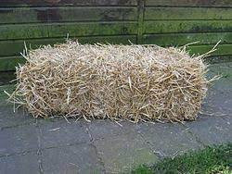 | קַשׁ | 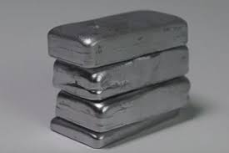 | עוֹפֶרֶת

 | וַיִסֹב | 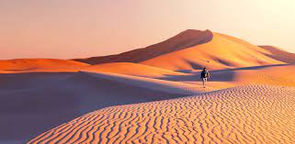 | מִדְבָּר
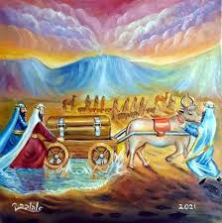 | עַצְמוֹת יוֹסֵף | 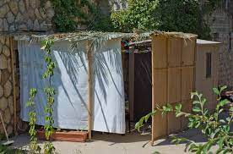 | סֻכֹּת
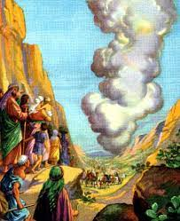 | עַמוּד עָנָן | 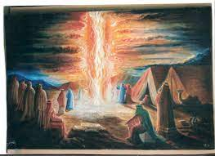 | עַמוּד אֵשׁ
24 | יוֹמָם וָלַיְלָה | 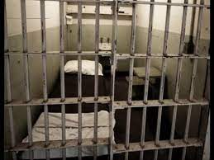 | נְבֻכִים (כְּלוּאִים)
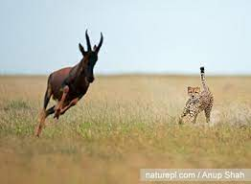 | וַיִרְדֹף |  | וַיִרְאוּ מְאוֹד
 | וַיִצְעֲקוּ |  | וַיִבְקָעוּ

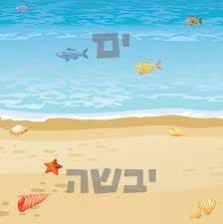 | יַבָּשָׁה | 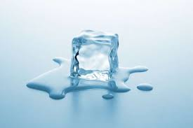 | נָמוֹגוּ
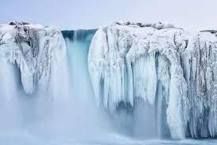 | קָפְאוּ | 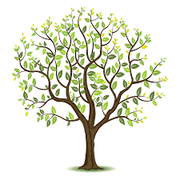 | עֵץ
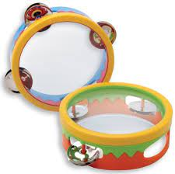 | תֻּפִּים | 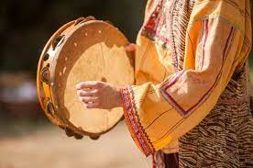 | תֹּף מִרְיָם
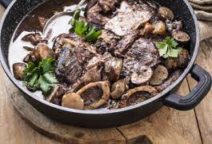 | סִיר בָּשָׂר | 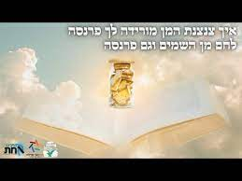 | צִנְצֶנֶת הָמָן
מספרים
ט"ו אִיָיר | הִתְלוֹנְנוּ | 12 | עֵינוֹת מַיִם
70 | תְמָרִים | 600 | רֶכֶב
6 | יָמִים | 7 | בְּיוֹם הַשְׁבִיעִי
1 | צִנְצֶנֶת מָן | 40 | שָׁנָה
10\1 | עַשִׂירִית | 2 | עוֹמֶר

זוגות כפול
הַשְׁבֵּעַ | הִשְׁבִּיעַ | פָּקֹד | יִפְקֹד
גָאֹה | גָאָה | מָחֹה | אֶמְחֶה
מִזֶה אֶחָד | וּמִזֶה אֶחָד | יוֹם | יוֹם
מִדֹר | דֹר | שַׁבָּתוֹן | שַׁבָּת  קוֹדֶשׁ
תֹּאפוּ | אֵפוּ | תְּבַשְׁלוּ | בָּשֵׁלוּ

זוגות רגיל
יוֹמָם | וָלַיְלָה | מַה זֹאת | עָשִׂינוּ
הַמִבְּלִי | אֵין קְבָרִים | ה' | יִלָחֵם לָכֶם
וְאַתֶּם | תַּחֲרִישׁוּן | הָרֵם | אֶת מַטְךָ
בְּתוֹךְ | הַיָם בַּיַבָּשָׁה | רוּח | קָדִים
אַשְׁמֹרֶת | הַבֹּוקֶר | וַיַאֲמִינוּ | בַּה'
וּבְּמֹשֶׁה | עַבְדוֹ | אֵלִי | וְאֲנְוֵהוּ

אִישׁ | מִלְחָמָה | תְּהוֹמוֹת | יְכַסְיֻמוּ
יֹאכְלֵמוֹ | כַּקַשׁ | קָפְאוּ | תְּהוֹמוֹת
מַיִם | אַדִירִים | עַם זוּ | גָאַלְתָּ
אֵימָתָה | וָפַחַד | עַם | זוּ קָנִיתָּ
ה' יִמְלוֹךְ | לְעוֹלָם וָעֶד | וַיִמְתָּקוּ | הַמָיִם
אֲנִי | ה' רוֹפְאֶךָ | לֶחֶם | מִשְׁנֶה

זֵכֶר | עַמָלֵק | יָדָיו | אֱמוּנָה
רֹאשׁ | הַגִבְעָה | מַסָה | וּמְרִיבָה
לְמִשְׁמֶרֶת | לְדוֹרוֹתֵיכֶם | צַפִּיחִית | בִּדְבַשׁ
זֶרַע | גָד לָבָן | וַיִשְׁבְּתוּ | הָעָם
עוֹמֶר | לַגוּלְגוֹלֶת | וְלֹא | הִבְאִישׁ
הַמַרְבֶּה | וְהַמַמְעִיט | מָן | הוּא

שִׁכְבַת | הַטַל | דַק | וּמְחוּסְפָּס
דַק | כִּכְּפוֹר | סִיר | הַבָּשָׂר
לֶחֶם | מִן הַשָׁמַיִם | אָז | יָשִׁיר
סוּס | וְרֹכְבּוֹ | מַרְכְּבוֹת | פַּרְעֹה

